Консультация для родителей

«Как говорить с детьми о коронавирусе?»

Всемирная организация здравоохранения (ВОЗ) рекомендует:
- регулярно мыть руки
- прикрывать рот и нос, чихая или кашляя
- избегать контакта с людьми, проявляющими симптомы ОРВИ
- а также с дикими или сельскохозяйственными животными

Научите ребенка, как себя обезопасить
Маленькие дети проявляют большую любознательность, тянутся ко всему, что попадается на глаза, стараются все потрогать руками и попробовать на зуб. Кроме того, они любят делиться едой и напитками и принимать такие угощения от других. А когда дело доходит до мытья рук, мало кто из детей делает это правильно и тщательно.
Это значит, что они, как правило, являются основными распространителями инфекций, и задача взрослых - с самого раннего возраста приучить их к соблюдению основных правил личной гигиены и научить это делать правильно.
Многие дети забывают вытирать руки после мытья либо вовсе не пользуются мылом - сейчас самое время объяснить им, что, делая это добросовестно,

Конкретные шаги
По словам докторов, хотя вы и не можете быть уверенными в том, что ваши дети не заболеют, однако лучше смотреть на вещи с оптимизмом, чем беспокоиться и тем самым тревожить - возможно, совершенно напрасно - ребенка.
"Дело не только в том, чтобы успокоить детей, нужно также, чтобы они понимали, что от них тоже многое зависит", - говорит психолог.
Детей следует научить предпринимать конкретные шаги для того, чтобы снизить риск заражения. Это позволит им почувствовать, что они могут в определенной степени контролировать ситуацию и сделать что-то, чтобы защитить себя и своих родителей от инфекции.
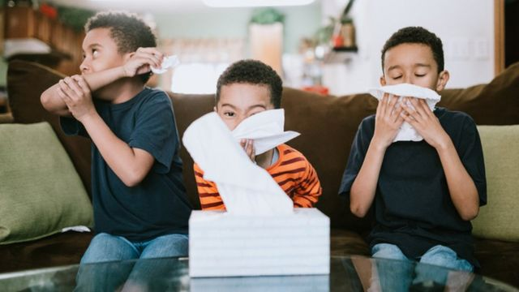
АВТОР ФОТО,GETTY IMAG
Соблюдение правил гигиены поможет уменьшить риск заражения
Доктора предлагают говорить с маленьким ребенком так: "Есть вещи, которые могут помочь тебе и нам не заразиться и оставаться здоровыми. И вот что ты можешь сделать. Ты можешь, например, не забывать мыть руки", и так далее.
Такая стратегия, когда вы одновременно и успокаиваете ребенка, и рассказываете, как он может защитить себя и свою семью, самая подходящая.

